

Предложение на фанеру

材 质  Материал | 厚 度  Толщина | 规 格  Размер | 同江港美元价格  Цена  Хабаровск | 图 片  Картина
杨树  Тополь | 9mm | 1.22*2.44 | 640 р/шт | 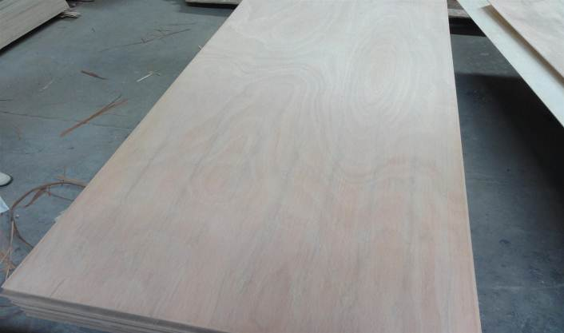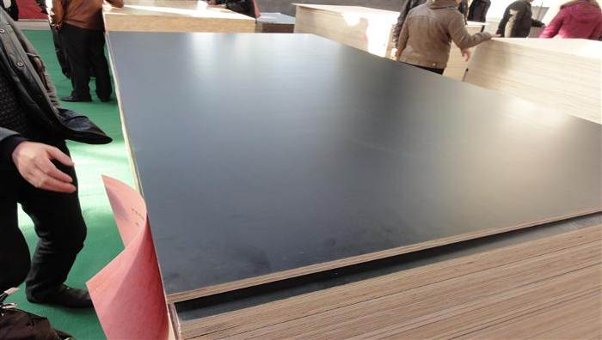
杨树  Тополь | 12mm | 1.22*2.44 | 810 р/шт
杨树  Тополь | 15mm | 1.22*2.44 | 970 р/шт
杨树  Тополь | 18mm | 1.22*2.44 | 1130 р/шт
备注：
Примечание ：
用于建筑行业， 普通胶 。
Используется в строительстве и имеет обычную влагостойкость.

Генеральный директор ______________________ Савватеев В.А.

Контактные данные: тел. 914-318-43-57, Skype: savva56

